L’émergence de comportements de contrôle chez des agents sélectionnistes leur permet de résoudre le dilemme du prisonnier.
(Jérémie Jozefowiez, 1998)
Résumé : Nous proposons une approche sélectionniste du dilemme du prisonnier dans laquelle des agents adaptatifs simples, dérivés de recherches empiriques en psychologie de l’apprentissage, n’utilisant aucune règle mais dont les comportements sont sélectionnés par leurs conséquences apprennent à coopérer. Cela est possible car le répertoire de chaque agent ne se limite pas aux comportements de coopération et de non-coopération mais inclut également des comportements de contrôle de l’autre.
mots-clé : dilemme du prisonnier, sélection des comportements par leurs conséquences, contingences de renforcement, coopération, comportements de contrôle.

Introduction.
Le sélectionnisme est une approche de la complexité qui considère celle-ci comme le produit cumulatif de processus de variation qui génèrent au sein d’une population tout un ensemble de variantes et de processus de sélection qui sélectionnent au sein de cette population certaines de ces variantes. Proposées pour la première fois par Darwin pour expliquer l’émergence de la complexité et de la diversité dans le règne animal et végétal au cours de l’évolution, des approches sélectionnistes ont depuis été proposées en sciences cognitives afin de comprendre l’acquisition des comportements et le fonctionnement cérébral (Donahoe, Burgos et Palmer, 1993 ; Edelman, 1992 ; Skinner, 1981). Ainsi, en psychologie, selon Skinner, les raisons pour lesquelles un organisme émet un comportement donné s’expliquent par les relations qui existent entre l’environnement avant l’émission du comportement, le comportement lui-même et les conséquences de ce comportement. Skinner appelle ces relations les contingences de renforcement. Or, il faut comprendre l’action des contingences de renforcement exactement comme l’action de la sélection naturelle : l’organisme présente a priori une variation de comportements ; ces comportements entraînent des conséquences dans l’environnement, conséquences qui vont, en fonction de leur effet sur l’organisme, sélectionner les comportements qui les ont produites. Ainsi, les comportements ayant des conséquences favorables pour l’organisme (les renforçateurs) se maintiennent dans le répertoire (renforcement) de celui-ci alors que les autres disparaissent. Selon Skinner, ce principe est suffisant pour rendre compte de l’émergence de tous les comportements y compris les plus complexes (Donahoe et Palmer, 1994 ; Skinner, 1971, 1974, 1981). Valider une hypothèse aussi forte nécessite l’utilisation de simulations informatiques afin d’étudier l’évolution d’un système fonctionnant selon des principes sélectionnistes d’où une convergence d’intérêt entre psychologues et informaticiens étudiant l’adaptation (Donahoe, Burgos et Palmer, 1993).
Nous nous sommes placé dans ce cadre sélectionniste afin d’analyser de manière originale la dynamique des interactions sociales. Nous proposons qu’une interaction sociale est la résultante d’une contingence de groupe c’est-à-dire d’une contingence de renforcement dans laquelle les conséquences du comportement d’un individu ne dépendent pas seulement du comportement de cet individu mais aussi du comportement d’autres sujets (Shmitt, 1984). Comme toute contingence, celle-ci va sélectionner directement les comportements contingents au renforçateur (appelons-les comportements principaux). Mais en faisant cela, elle va permettre à d’autres comportements (appelons-les comportements collatéraux) d’être renforcés parce qu’ils ont un effet en retour sur le comportement principal. Notamment, les comportements collatéraux d’un sujet x seront renforcés par leurs conséquences sur le comportement principal d’un sujet y. Nous avons appliqué ce schéma d’analyse au dilemme du prisonnier (Axelrod, 1992). Il s’agit d’une caractéristique fondamentale de la plupart des situations de coopération réelles. Il traduit le fait que les situations de coopération ne renforcent pas seulement les comportements coopératifs mais aussi l’exploitation des sujets coopératifs. Cela peut menacer le maintien de la coopération comme cela a été démontré en laboratoire et dans des environnements plus naturels. Pourtant, certains organismes ont réussi à éviter le piège de dilemme, l’exemple le plus connu étant celui des chauve-souris vampires qui régurgitent du sang pour maintenir en vie leurs congénères rentrant bredouille de leurs chasses nocturnes (Dawkins, 1990). La question est donc de savoir comment certains systèmes arrivent à maintenir les comportements coopératifs. Les chercheurs ont traditionnellement adopté une approche « écologique ». Ils ont considéré que les agents interagissaient au sein d’une population et utilisaient des stratégies. Le succès d’un agent dans le dilemme étant censé refléter son succès reproductif, les chercheurs ont étudié la manière dont la proportion d’un stratégie évoluait au sein d’une population, cherchant à voir si une stratégie prenait le dessus (Axelrod, 1992) ou si des phénomènes dynamiques plus complexes pouvaient se manifester (DELAHAYE). Une telle approche laisse dans l’ombre l’origine des stratégies et la manière dont elles s’implémentent dans le comportement des organismes. De plus, elle postule que la solution au dilemme ne peut être que d’origine phylogénétique. Enfin, elle suppose que le dilemme a donné lieu à l’évolution de comportements ou de structures particulières et donc que les capacités d’apprentissage des organismes vivants étaient incapables de résoudre ce problème. Notre recherche se base sur l’hypothèse que cela est faux et donc les mécanismes d’apprentissage par renforcement sont suffisants pour permettre à des organismes n’utilisant pas de règles de résoudre le dilemme. Selon notre hypothèse, le principe de sélection par les conséquences est suffisant pour comprendre comment un organisme peut apprendre à coopérer dans le cadre des interactions avec ses congénères. Cela n’est possible que si on considère que les organismes ne disposent pas seulement dans leur répertoire de comportements de coopération ou de non-coopération mais aussi d’autres comportements. Certaines recherches précédentes sur le dilemme aurait donc posé le problème de manière trop restrictive en limitant de manière trop excessive les comportements pouvant être émis par les agents.
Dans la suite, nous considérerons le dilemme comme une contingence de groupe sélectionnant les comportements de coopération et de non coopération mais permettant aussi le renforcement indirect de comportements collatéraux. En particulier, tout comportement d’un sujet A qui augmente la probabilité que le sujet B coopère sera renforcé. En effet, dans un dilemme du prisonnier, quoi que l’on fasse, il est toujours préférable que l’autre coopère. C’est l’émergence de ces comportements de contrôle qui va expliquer que certains groupes ne tomberont pas dans le piège de la non coopération mais convergeront, en fonction de la dynamique de l’interaction, soit vers la coopération (les deux sujets coopèrent et se contrôlent mutuellement), soit vers l’exploitation (un seul sujet coopère. L’autre ne coopère jamais mais émet constamment des comportements de contrôle). Nous avons testé cette hypothèse dans une expérience réalisée en collaboration avec Samuel Delepoulle avec des sujets humains (Jozefowiez, 1997) et dans une simulation informatique utilisant des agents virtuels que nous allons exposer ici.

Description des agents.
Les agents sélectionnistes que nous avons conçus sont construits en mettant en relation deux équations proposées dans la littérature psychologique pour formuler les processus de base se manifestant lors des apprentissages. Ces équations sont donc soutenues par des faits empiriques et ont été développées pour rendre compte de phénomènes n’ayant rien à voir avec la coopération. Nous pensons que cela confère une plus grande validité à nos agents.
Le première équation qui gouverne notre système est l’équation de Staddon-Zhang (Staddon et Zhang, 1990). Cette équation a été formulée afin d’expliquer comment un renforçateur pouvait augmenter la fréquence d’émission du comportement qui lui était contingent. On considère que l’organisme dispose de différents répertoires comportementaux, un répertoire comportemental étant défini comme un ensemble de comportements mutuellement incompatibles. Chaque comportement (ou unité comportementale) au sein d’un répertoire possède un niveau d’activation qui est recalculé à chaque instant t par l’équation (1) :
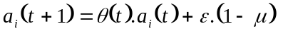 (1)
où
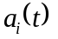 est le niveau d’activation du comportement i à l’instant t,
est une variable aléatoire distribuée uniformément sur [0,1]. est calculé indépendamment pour chaque unité à chaque instant t.
Le comportement ayant le niveau d’activation le plus élevé dans le répertoire est émis. Si l’émission d’un comportement n’est pas suivie d’un renforçateur, alors
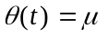 (2)
où 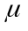 est un facteur de mémoire à court terme toujours inférieur à 1. Dans la simulation, =0,4. Par contre, si le comportement est suivi d’un renforçateur, alors
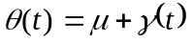 (3)
où 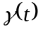 est un signal d’activation général calculé par l’équation (4) et qui dépend de l’intensité du renforcement et de l’histoire de l’agent. Ce signal est délivré à toutes les unités comportementales d’un répertoire, pas seulement à celle correspondant au comportement qui vient d’être émis et qui est responsable de l’apparition du renforçateur. Comme l’équation (3) magnifie les différences entre les niveaux d’activation des unités comportementales, elle va favoriser le comportement renforcé dans sa compétition avec les autres comportements du répertoire. Le comportement renforcé va donc être émis plus souvent que les autres comportements même s’il ne sera pas émis systématiquement, le comportement de l’agent gardant une certaine variabilité.
La seconde équation que nous avons utilisée est celle de Rescorla-Wagner (Rescorla et Wagner, 1972). Cette équation est fréquemment utilisée dans la recherche psychologique sur l’apprentissage et permet de rendre compte de nombreux faits expérimentaux. Elle est identique à l’équation de Widroff-Hoff (Widroff et Hoff, 1960) et est à la base du développement de certaines méthodes d’apprentissage par renforcement dans le domaine des réseaux de neurones artificiels (Sutton et Barto, 1981, 1990). Elle repose sur l’idée que l’organisme cherche à prédire ce qui va se passer par la suite, à savoir l’occurrence d’un renforçateur et l’intensité de celui-ci. Il n’y a apprentissage que lorsque ces attentes sont violées. Cela est exprimé dans les équations (4) et (5) qui implémentent l’équation de Rescorla Wagner dans le cadre de nos agents :
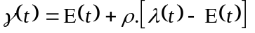 (4)
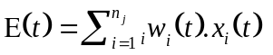 (5)
où
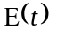 représente les attentes de l’agent concernant le renforcement à l’instant t,
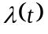 est la quantité de renforçateur effectivement reçue par l’agent à l’instant t,
est une constante réglant la vitesse avec laquelle l’agent modifie ses attentes (=0.1 dans la simulation),
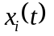 est un paramètre associé au comportement i du répertoire comportemental. =1 si le comportement qui lui est associé vient d’être émis, 0 sinon.
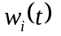est l’attente associée au comportement i concernant le renforcement. Au début de la simulation, 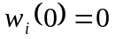.
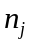 est le nombre total d’unités comportementales du répertoire j.
active ensuite le répertoire comportemental comme décrit dans l’équation (3). Mais, dans le cas où les attentes de l’agent sont violées, permet également de modifier ses attentes comme décrit dans l’équation (6) :
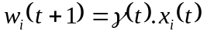 (6)
Donc, si le comportement i vient d’être émis (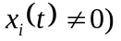 et si les attentes de l’agent sont violées (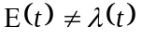) alors il y a modification des attentes (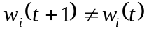).
Dans le cas où l’agent dispose de plusieurs répertoires comportementaux, chaque répertoire dispose de son propre système de renforcement exploitant les équations (4), (5) et (6).Les répertoires agissent quasiment de manière autonome, la seule chose qu’ils aient en commun étant la quantité de renforcement délivrée à chaque instant, . La figure 1 montre comment un agent (ici disposant de deux répertoires de deux unités) peut être représenté sous la forme d’un réseau de neurones simples.

Figure 1 : Un agent peut être implémenté sous la forme d’un réseau de neurones fonctionnant en temps réel. La figure indique quels paramètres sont calculés par un neurone ainsi que le poids des connexions entre deux neurones.

Simulation du dilemme du prisonnier.
Les agents que nous avons utilisés dans la simulation sont composés de deux répertoires comportementaux, un pour les comportements en rapport avec la coopération, l’autre pour les comportements en rapport avec le contrôle. Chacun comporte deux unités comportementales : l’une correspondant aux comportements de coopération et l’autre correspondant aux comportements de non coopération dans le premier répertoire ; l’une correspondant aux comportements de contrôle, l’autre pour des comportements n’ayant jamais aucune conséquence particulière dans le deuxième répertoire. La contingence de groupe dans laquelle les deux agents sont placés est décrite dans le tableau I qui donne les valeurs de pour un agent en fonction du comportement des deux agents. Le tableau I.A correspond à un dilemme du prisonnier classique. Le tableau I.B permet de voir l’effet des comportements de contrôle : l’émission de ceux-ci par un agent augmente légèrement les gains de la coopération pour l’autre agent. La tâche est complexe pour les agents. En effet, ceux-ci n’ont qu’un contact limité avec leur environnement puisqu’ils ne peuvent percevoir que les conséquences de leurs comportements. Ils sont de plus composés de répertoires fonctionnant de manière autonome et indépendamment l’un de l’autre. Ces répertoires génèrent les comportements de manière aléatoire, cette génération étant simplement biaisée par le signal d’activation en provenance du système de renforcement du répertoire. De plus, pour que la coopération émerge, il faut qu’il y ait une coordination entre l’activité du répertoire relatif aux comportements de contrôle d’un agent et celle du répertoire relatif aux comportements de coopération de l’autre agent. La situation est donc complexe.
A - Dilemme classique
B - L’agent 2 a émis
le comportement de contrôle
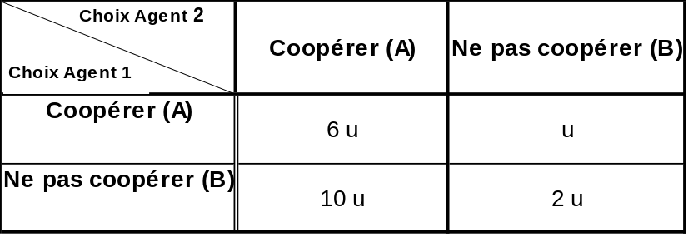
Gain de l’agent 1
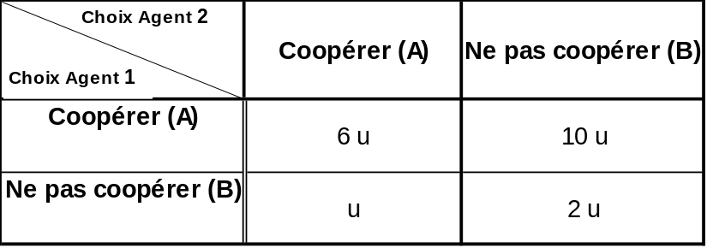
8 u
3 u
10 u
Gain de l’agent 1
Tableau 1 : Le tableau décrit la contingence de groupe utilisée dans la simulation. Le tableau I.A correspond à un dilemme du prisonnier classique. Dans la simulation que nous reportons ici, u=0.08.
Nous avons combiné les variables indépendantes suivantes selon un plan factoriel 2*2 :
- Le nombre d’itérations du système : chaque agent a été itéré 1000 ou 2000 fois.
- La possibilité de contrôler l’autre agent : dans la condition contrôle, les gains de chaque agent étaient calculés grâce au tableau I.A. Les comportements de contrôle n’avaient donc aucun effet. Dans la condition expérimentale, lorsqu’un agent émettait le comportement de contrôle, les gains de l‘autre agent étaient calculés grâce au tableau I.B.
Dans chaque condition, on lançait la simulation 20 fois. A chaque fois, on mesurait dans chacun des couples d’agents le taux de coopération de chaque agent (c’est-à-dire le pourcentage de tours durant lesquels il a émis les comportements de coopération) et leur taux de contrôle (c’est-à-dire le pourcentage de tours durant lesquels l’agent a émis les comportements de contrôle) . Dans chaque condition, on comptabilisait aussi le nombre de couples ayant convergé vers la coopération, la non coopération et l’exploitation. Il y avait deux critères de classification : un critère strict et un critère lâche. Dans le cadre du critère lâche, on ne regardait que les taux de coopération. Pour qu’un couple soit catégorisé comme convergeant vers la coopération, il fallait que le taux de coopération des deux agents soit supérieur à 50 %. Si le taux de coopération des deux agents était inférieur à 50 %, le couple était considéré comme ayant convergé vers la non coopération. Enfin, si le taux de coopération d’un agent était supérieur à 50 % alors que celui de son partenaire était inférieur à 50 %, le couple était considéré comme ayant convergé vers l’exploitation. Pour le critère strict, les conditions du critère lâche devaient être respectées, mais en plus, on regardait le taux de contrôle. Il fallait que le taux de contrôle des deux agents soit supérieur à 50 % pour que le couple puisse être considéré comme ayant convergé vers la coopération. Pour l’exploitation, il fallait que le taux de contrôle de l’agent ayant le taux de coopération le plus faible soit supérieur à 50 %.
Les résultats sont résumés dans les figures 2 et 3. On note que dans le cadre de la situation contrôle, on retrouve le résultat classique du dilemme du prisonnier. Ainsi, dans les figures 2a et 2c, la majorité des couples d’agents convergent vers la non coopération et, surtout, aucun couple ne converge vers la coopération, même lorsqu’on utilise le critère lâche. De même, dans les figures 3a et 3c, la majeure partie du nuage de points pour les comportements de coopération se trouve nettement dans la partie inférieure gauche qui correspond à un taux de coopération inférieur à 50 % chez les deux agents. Quant aux taux de contrôle, le nuage de points les concernant se trouve au centre du graphique ce qui traduit une évolution au hasard. Les choses changent radicalement dès qu’on offre aux agents la possibilité de se contrôler l’un l’autre (figures 2b, 2d, 3b, 3d). Les résultats étant plus évidents pour 2000 itérations, c’est cette condition que nous commenterons (une tendance certaine s’observe néanmoins après 1000 itérations). Dans cette condition expérimentale, on assiste à une réduction notable du nombre de couples convergeant vers la non coopération : ils ne sont plus que 4 sur 20 alors qu’ils étaient 16 sur 20 dans la condition contrôle correspondante. De plus, on assiste à une émergence massive de la coopération : alors qu’aucun couple n’avait présenté ce pattern dans la condition contrôle correspondante, 12 couples selon le critère strict et 13 selon le critère lâche convergent vers cet état dans la condition expérimentale. Ces données sont corroborées par l’étude du nuage de points (figure 3) qui indique que des taux très élevés de coopération sont atteints, ce qui signifie que la coopération est stable une fois qu’elle apparaît. De plus, la comparaison des figures 2b et 2d nous indique que, si l’attraction de la coopération augmente avec le nombre d’itérations, la stabilité de la non coopération diminue. En ce qui concerne les comportements de contrôle, l’examen de la figure 3d montre clairement un déplacement du nuage de points vers la partie supérieure droite du graphe, ce qui indique des taux de contrôle nettement supérieurs à 50 %. De fait, on note que des taux particulièrement élevés sont atteints.
Néanmoins, cette élévation dans le taux de contrôle pourrait être un artefact dû au fait que la contingence du tableau I.B biaise le fonctionnement aléatoire d’un répertoire alors même qu’aucun des comportements de ce répertoire n’est renforcé. Ce phénomène est connu en psychologie sous le nom de comportements superstitieux (Skinner, 1948). Nous avons donc procédé à 2000 itérations en utilisant uniquement la contingence du tableau I.B du système afin de vérifier cela. Les résultats sont fournis dans la figure 4. On note que, en effet, la contingence du tableau I.B provoque le renforcement superstitieux des comportements du répertoire 2 des agents. Néanmoins, comme on pouvait s’y attendre, ce renforcement touche l’une ou l’autre des unités du répertoire selon les essais. De ce fait, la forme du nuage de points est différente de celle observée dans la condition expérimentale : les points se dispersent sur l’ensemble de l’espace et on ne retrouve pas la tendance linéaire de la figure 3d.

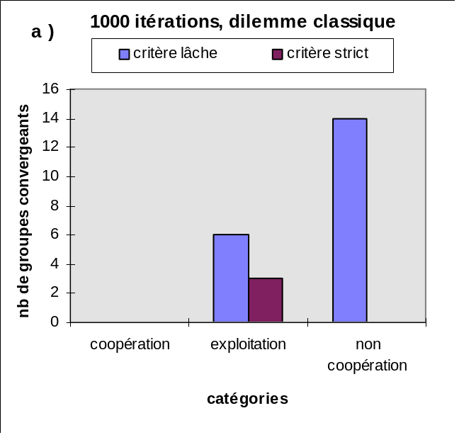 | 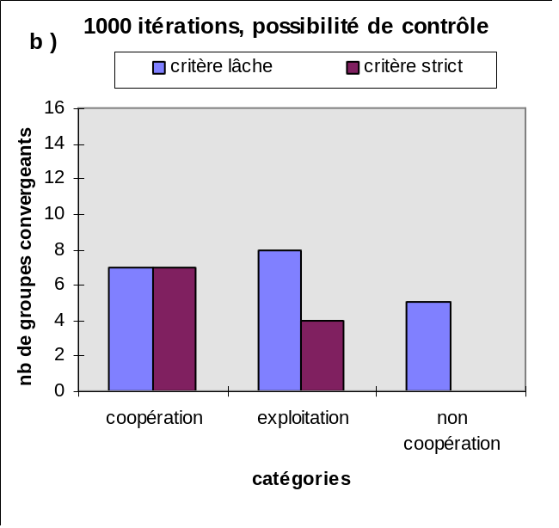
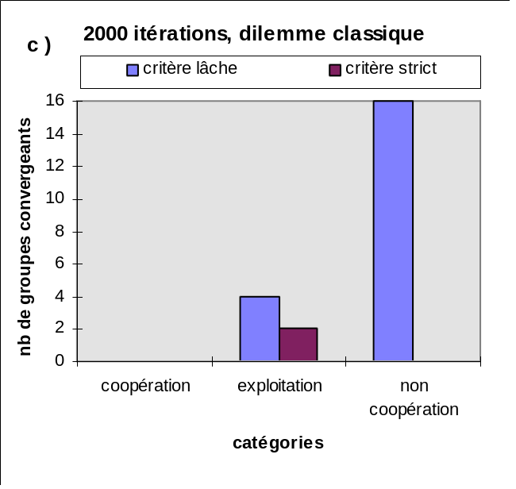 | 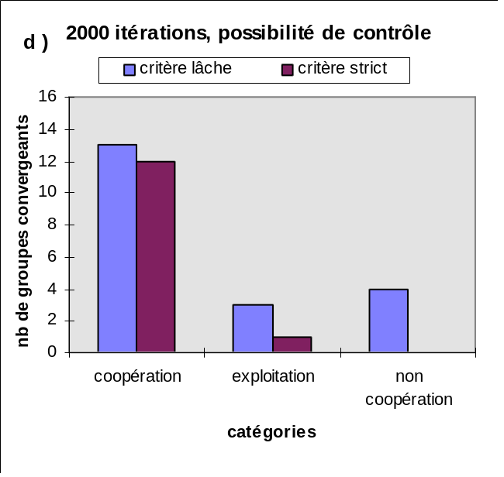
Figure 2 : convergence des couples d’agents en fonction de la condition .
Figure 3 : taux de coopération et de contrôle dans les couples d’agents en fonction de la condition (La figure se continue en page suivante).
a)  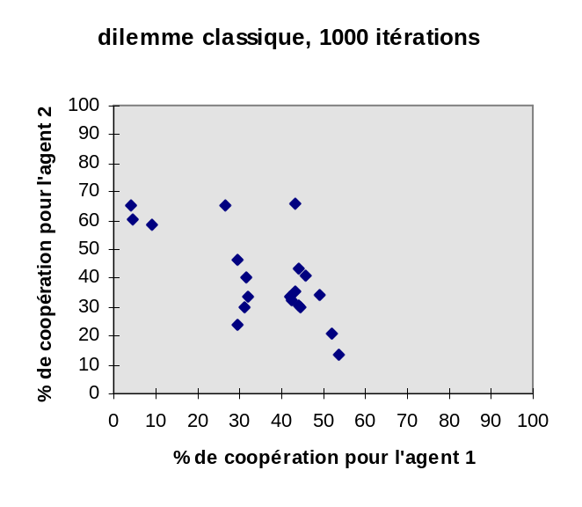 | 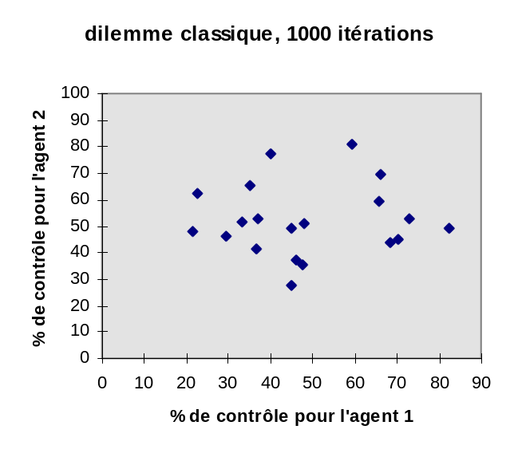
b)  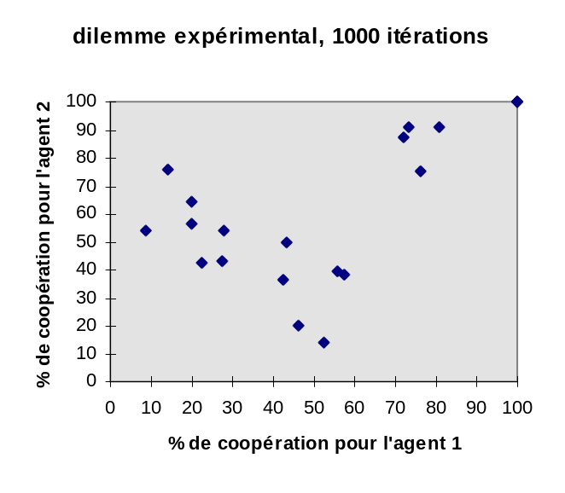 | 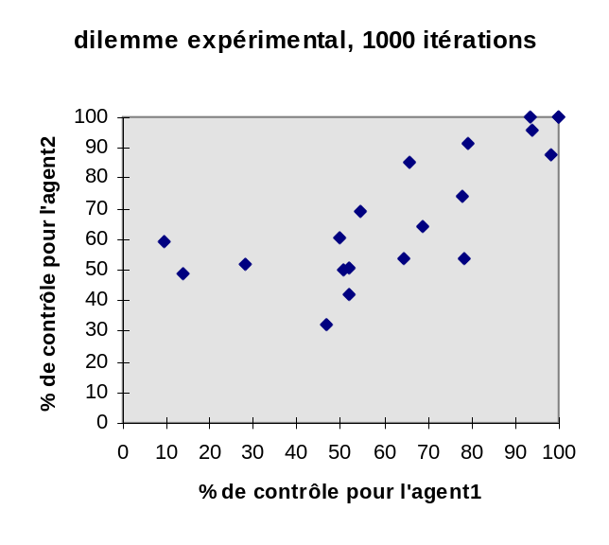
c)  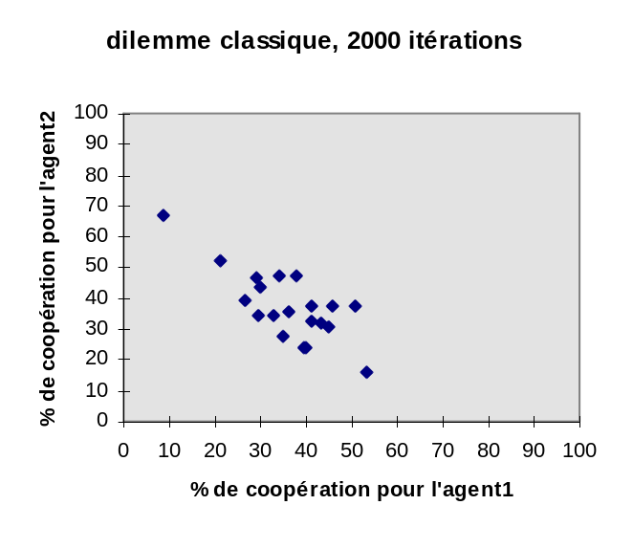 | 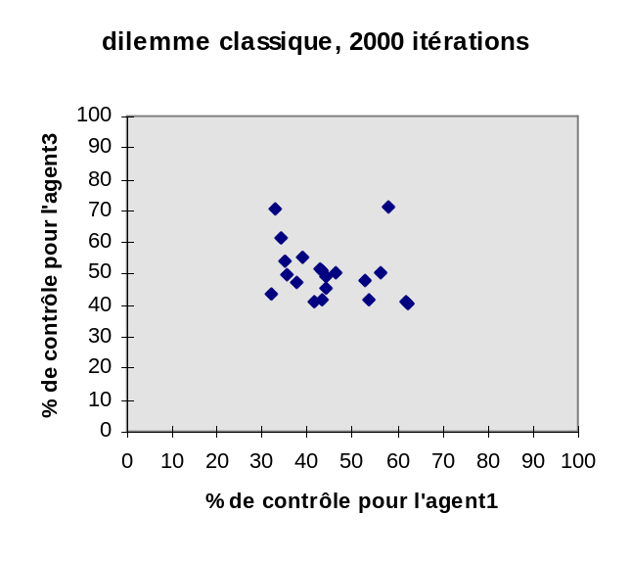
d)  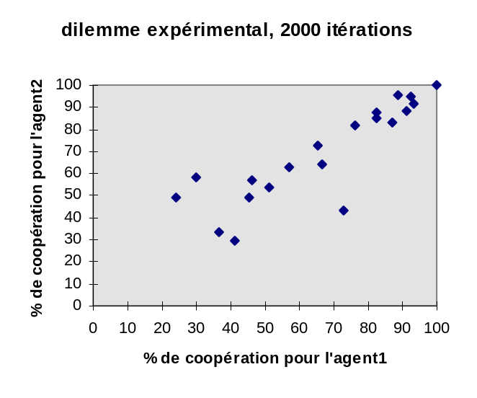 | 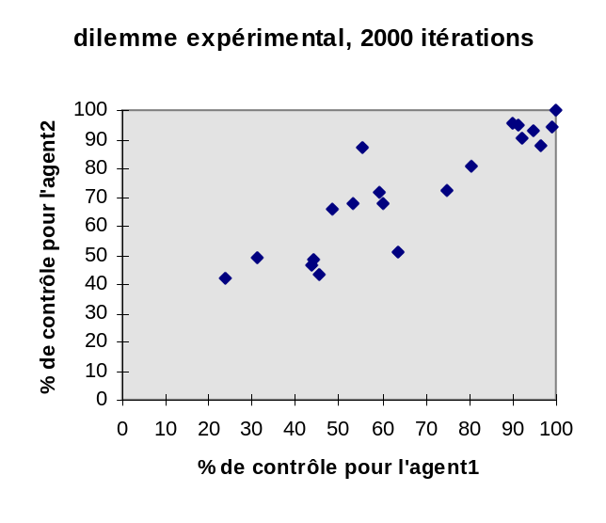

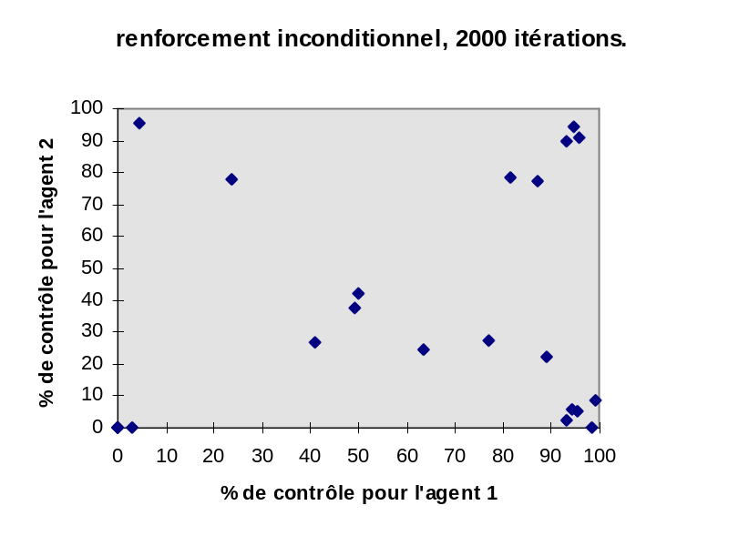
Figure 4 : taux de contrôle lorsque les agents sont soumis de manière inconditionnelle à la contingence du tableau I.B.

Conclusion.
En conclusion, on peut dire que nos hypothèses sont confirmées : la possibilité pour les agents de se contrôler l’un l’autre a modifié de manière radicale la dynamique de l’interaction et a permis aux agents d’éviter de tomber dans le piège du dilemme du prisonnier. Cela est dû à un renforcement indirect par la contingence de groupe des comportements de contrôle et ne s’explique donc pas uniquement par un renforcement superstitieux de ces mêmes comportements. C’est donc bien à une coordination des comportements de coopération et de contrôle des agents que l’on doit le succès de la simulation. Ce résultat n’a pas nécessité l’invocation de processus nouveaux spécifiques à la situation du dilemme : les processus de sélection des comportements, supposés rendre compte de la capacité d’adaptation des organismes, ont été suffisants pour permettre l’émergence de la coopération. Ce succès amène d’autres questions :
- La réussite de la simulation est due à l’introduction de l’équation de Rescorla-Wagner. Une version plus simple des agents, n’utilisant que l’équation (1), se comporte de manière aléatoire, même dans la situation du dilemme classique. L’introduction de cette équation trouve sa justification dans une approche comportementale du problème dans laquelle la construction des agents est guidée par les connaissances actuelles sur la manière dont les organismes réels s’adaptent à leur environnement. De ce fait, une explication formelle du succès de la simulation n’a pas encore été fournie, même si intuitivement on comprend que le rôle de l’équation de Rescorla-Wagner est d’introduire une différence entre l’amplitude réelle du renforçateur et son effet sur la dynamique du répertoire comportemental. L’autre propriété importante de la dynamique des agents est certainement le fait que l’équation (1) diverge vers l’infini lorsque 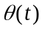>1 et converge vers 0 lorsque <1. Dans le premier cas, les différences entre les niveaux d’activation des unités sont magnifiées de manière beaucoup plus importante que dans le deuxième cas et le comportement de l’agent devient dès lors plus inflexible. Nous pensons pouvoir arriver à une compréhension plus fine des résultats de la simulation en réécrivant l’équation (6) de façon à pouvoir exprimer à chaque instant t en fonction de l’amplitude et de la fréquence du renforçateur ainsi qu’en fonction de . Cela permettrait de faire de nouvelles prédictions quant aux situations dans lesquelles la coopération ou la non coopération émergent. Ces prédictions pourraient donner lieu à des expériences avec des organismes réels, ce qui permettrait de déterminer si la dynamique du dilemme dans les systèmes réels suit une dynamique sélectionniste. Pour étudier la coopération en général, il faudrait déterminer quels autres types de comportements collatéraux les contingences de coopération peuvent faire émerger et quel serait l’impact de ces comportements sur la dynamique de l’interaction (voir Jozefowiez, 1997 pour une suggestion).
- Il serait intéressant de reprendre cette simulation et de chercher à étudier l’évolution de la coopération au cours de l’interaction, chose que nous n’avons pas faite.
- La coopération se maintiendrait-elle dans une population de tels agents interagissant sur plusieurs générations ? Cette question, traditionnellement posée par les approches « écologiques » du dilemme, n’est pas posée par cette recherche et de nouvelles simulations devront éclaircir ce point.
- Enfin, il serait intéressant de savoir si le type d’agent que nous avons utilisé peut servir dans la simulation d’autres phénomènes adaptatifs. Pour cela, il faudra certainement étendre la manière dont il entre en contact avec les propriétés de son environnement de façon à pouvoir le soumettre à des contingences de renforcement à trois termes, c’est-à-dire dans lesquelles il n’existe pas seulement une corrélation entre un comportement et un renforçateur mais aussi entre certains stimulus présents avant l’émission du comportement et cette contingence réponses-renforçateurs à deux termes.
Ito (19 ? ?) avait également étudié la manière dont des agents autonomes pouvaient découvrir des solutions au dilemme. Néanmoins, ses agents utilisaient des stratégies définies par des algorithmes. Ces algorithmes pouvaient être modifiés de manière plus ou moins aléatoire selon un ensemble de règles précises. De plus, les conditions dans lesquelles ces règles se modifiaient nécessitaient qu’un agent dispose d’une quantité d’informations considérable sur le comportement des autres agents. La philosophie sous-jacente était donc très différente de celle de la présente recherche. De plus Les agents de Ito n’étaient pas basé sur des recherches empiriques. Enfin, Ito étudiait l’évolution des stratégies au sein de populations, chose qui n’a pas été faite ici.
Références.
AXELROD, R. (1992). Donnant, donnant : théorie des comportements coopératifs. Paris : Odile Jacob.
DAWKINS, R. (1990). Le gène égoïste (seconde édition). Paris : Odile Jacob.
DONAHOE, J. W., BURGOS, J. E., & PALMER, D. C. (1993). Selectionist approach to reinforcement. Journal of the experimental analysis of behavior, 60, 17-40.
DONAHOE, J. W. & PALMER, D. C. (1994). Learning and complex behavior. Needham Heights, MA : Allyn and Bacon.
EDELMAN, G. M. (1992). Biologie de la conscience. Paris : Odile Jacob.
HARRIS, M. (1979). Cultural materialism : the struggle for a science of culture. New York : Random House.
ITO, A. (19 ? ?). How do selfish agents learn to cooperate ? références ? ? ? ? ? ? ?
JOZEFOWIEZ, J. (1997). Proposition pour une analyse sélectionniste des interactions sociales : l’exemple de la coopération. Lille : mémoire non-publié de maîtrise.
RESCORLA, R. A. & WAGNER, A. R. (1972). A theory of pavlovian conditioning : variations in the effectiveness of reinforcement and nonreinforcement. In A. H. BLACK & W. F. PROKASY (Eds), classical conditioning II : current research and theory. Englewood Cliffs, NJ : Prentice-Hall.
SCHMITT, D. R. (1984). Interpersonal relations : cooperation and competition. Journal of the experimental analysis of behavior, 42, 377-383.
SKINNER, B. F. (1948). « Superstition » in the pigeon. Journal of experimental psychology, 38, 168-172.
SKINNER, B. F. (1971). L’analyse expérimentale du comportement. Bruxelles : Mardaga.
SKINNER, B. F. (1974). About behaviorism. Londres : Penguin Books.
SKINNER, B. F. (1981). Selection by consequences. Science, 213, 501-504.
STADDON, J. E. R & ZHANG, Y (1993). On the assignment-of-credit problem in operant learning. In M. L. COMMONS, S. GROSSBERG & J. E. R. STADDON (Eds), Quantitative analysis of behavior. Vol 14, Neuronal networks of conditioning and action. Hillsdale, NJ : Erlbaum.
SUTTON, R. S. & BARTO, A. G. (1981). Towards a modern theory of adaptive networks : expectation and prediction. Psychological review, 88, 135-170.
SUTTON, R. S. & BARTO, A. G. (1990). Time derivative models of pavlovian reinforcement. In M. GABRIEL & J. MOORE (Eds), learning and computational neuroscience : foundations of adaptive networks. Cambridge, MA : MIT Press.
WIDROFF, B. & HOFF, M. E. (1960). Adaptive switching circuit. 1960 WESCON convention record part IV, 96-104.

Cette hypothèse s’inspire d’une approche sélectionniste de l’évolution des cultures connue en anthropologie sous le nom de matérialisme culture. Voir Harris (1979) pour plus de détails et Jozefowiez (1997) pour la comparaison avec l’approche proposé eici.
Il ne faut pas se laisser abuser par le mot « attente » qui ne désigne pas ici un phénomène « mental » nécessitant un ensemble de structures cognitives complexes. Ainsi, les phénomènes responsables de ces formulations théoriques et expliqués par l’équation de Rescorla-Wagner peuvent s’observer chez la limace de jardin !

